Bài tập 2.2: Viết chương trình tính 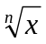, x>0.
Ý tưởng:
Ta có: 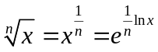

Program Tinh_can_bac_n_cua_x;
Var x,S: Real;
n: Word;
Begin
Write('Nhap vao n= '); Readln(n);
Write('Nhap vao x= '); Readln(x);
S:=EXP(1/n*LN(x));
Writeln('S = ',S:0:2);
Readln;
End.

